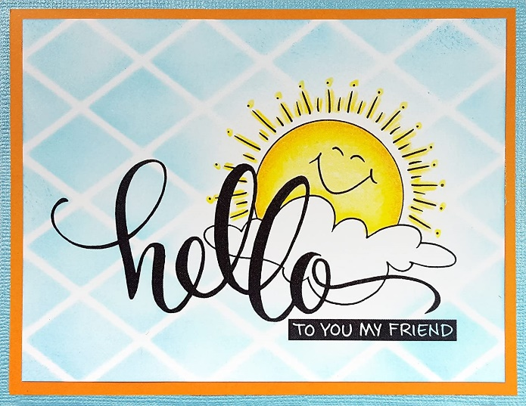

HELLO ELEPHANTS, MOLES, BEES AND TURTLES!!
POZDRAVLJENI SLONČKI, KRTKI, ČEBELICE IN ŽELVICE!

NAVODILA
- PONOVNO ODPOJ IN ODPLEŠI PESEM HEAD, SHOULDERS, KNEES AND TOES
  - GOSPOD IN POŠASTKO: KLIKNI TUKAJ
  - ŽIVALI: KLIKNI TUKAJ

- SVOJ ANGLEŠKI ZVEZEK ODPRI NA STRANI MY BODY.
ODPRI TO POVEZAVO DO NOVEGA VIDEO POSNETKA IN Z MENOJ POVADI IMENA DELOV TELESA V ANGLEŠČINI.

GOODBYE ELEPHANTS, MOLES, BEES AND TURTLES!
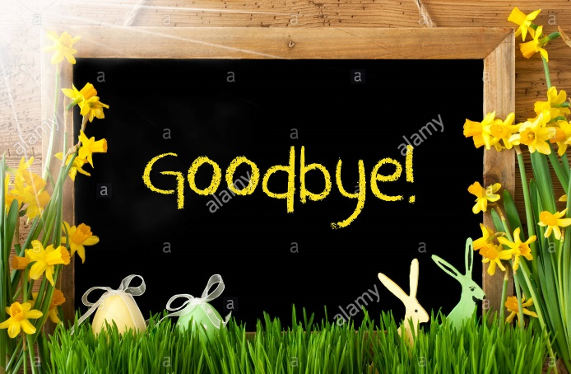
HAVE A WONDERFUL DAY!
SINCERELY YOURS
TEACHER KAJA

